目 录
物理组举行青年教师教学基本功比赛
广东惠州代表团来我校参观学习
高二物理备课组开展组内教研活动
高一物理备课组教研活动
我校物理组教研活动
----------------------------------
物理组举行青年教师教学基本功比赛
随着我校青年教师基本功大赛拉开了帷幕，各教研组都有序地组织好本组35岁以下青年教师进行比赛。按照学校要求，结合物理学科特点物理组制定了物理青年教师教学基本功比赛的项目分别为：解题竞赛、板书设计、 课堂教学、实验操作。我组的高一、高二的青年教师已经跟随高三参加了两轮解题竞赛，通过解题竞赛，各位老师们的解题能力都得到了很好的锻炼，也让各位年轻老师深刻明白解题是教学中尤为重要的部分。工整美观的板书带来的教学效果是多媒体教学所无法替代的，板书设计比赛给了年轻老师一次锻炼板书本领的机会，也提供了一个很好的相互学习和交流的平台。
4月25日下午，所有参赛老师来到三楼实验室进行实验设计与操作，内容为测量单摆的重力加速度，按照要求设计实验，选择实验器材，并测量相关数据，得到结论。实验设计操作是作为一名教师所必须具备的技能。实验设计中有条不紊的实验步骤和规范的实验操作就能在潜移默化中影响学生，这就是言传身教最好的体现。
通过本次实验考核参赛的老师深刻体会到了：实验是物理课的魅力所在，在物理教学中有着不可替代的重要地位。实验不仅提高学生学习物理的兴趣，培养了他们的实践能力、分析能力，还可以形成他们严谨的、实事求是的世界观。通过这一系列的比赛，我组青年教师找到自己在平常教学中的不足，希望自己积极努力改正，为我校物理教育做出更多的贡献。
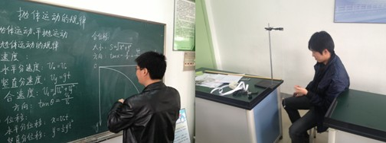
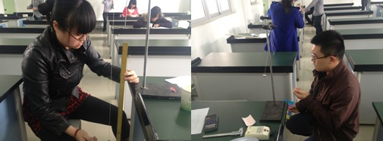

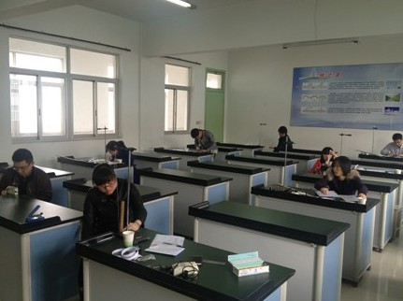
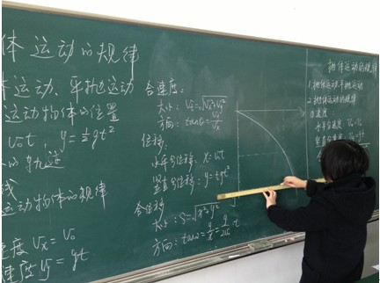

----------------------------------
广东惠州代表团来我校参观学习
广东惠州市人民教育家培养对象一行7人来我校进行为期一周的跟岗学习，在校期间任校长、顾书记、完校长就学校的工作向来宾进行全方面介绍，并进行了深度交流，来宾对我校的教学管理和办学成就给予高度称赞，25号下午，代表团老师深入课堂听取费宏、陈新华的随堂课，代表团老师们对费老师和陈老师深入浅出的讲解和高超的授课技巧给予了高度的赞扬。
----------------------------------
高二物理备课组开展组内教研活动
为了进一步提高课堂教学效果，促进青年教师的快速成长，提升青年教师综合素质，鼓励青年教师彰显教学个性，大胆开拓创新。在青年教师基本功大赛的基础上，高二物理组组织全组老师听取了庄瑞、尹进老师的课，课后对课堂上存在的一些问题进行详细的指导，并且对今后的教学提出了大量的中肯的意见，使青年教师受益匪浅。
----------------------------------
高一物理备课组教研活动
4月16日上午是高一利志平和吴钦老师的课堂教学，4月17日上午是高一教师李莹莹老师的课堂教学比赛，各位老师都精心准备好教学设计，认真对待。
4月18日高一物理组为了我组青年教师更好更快的发展，教育教学水平不断提高，我组各教学师傅主动帮助年轻教师，对课堂教学进行了详细的指导。
陶兆宝老师、顾宁宇老师和李中玉老师以及孟才扣老师主动听年轻教师的课，课后针对课堂教学，给出许多宝贵的意见和建议。老师们觉得整体来说在前段时间里，年轻老师的成长比较快，这离不开我们备课组各位老师长时间的支持和帮助，在他们的帮助下，年轻老师的教学基本功水平有了明显提升，专业素养显著提高，在今后的工作中，要再接再厉，争取进一步提高。
对于新教师的课堂教学内容，老师们觉得对课堂气氛的把握和节奏的掌控上还有欠缺，这是年轻教师要积极改善的地方。
整个高一备课组内形成非常好的互助氛围，所有有经验的教师的课堂对新教师全部开放，欢迎年轻教师主动听课学习，资深教师也会随时听年轻教师的课，对其进行指导，课后，还会相互交流探讨。通过这样的备课组活动，相信我们高一物理备课组在各位资深老师的帮助下定会越来越好。

我校物理组教研活动
2013年4月24日下午，我组物理教师在物理实验楼进行本学期第二次教研组活动，会议由陶兆宝老师主持。
陶老师首先就近期的物理组教研活动进行了总结，并对近期的工作进行 安排：1、五月份阶段性测试的试卷命题相关要求；2、五月中旬将举行青年教师对外公开课，我物理组高一为李莹莹老师，高二为尹进老师。3、关于举办“常州市第七届教师学术沙龙”我组老师踊跃报名。
其次陶老师对本学期的组里举办的青年教师基本功大赛，提出青年教师要对其重视起来，近期将进行实验考核，年轻老师将积极备战。

